Naziv igre : ŠTO SE KRIJE ISPOD KRPE?
Potrebni materijal: desetak manjih predmeta i krpa
Opis igre: na stol stavite desetak manjih predmeta, neka ih dijete imenuje da vidite prepoznaje li ih sve. Zatim recite djetetu neka ih dobro prouči i pokuša što više zapamtiti. Polako brojite do 10, a onda prekrijte sve predmete krpom. Potom djeca trebaju nabrojati sve predmete kojih se prisjete. Ukoliko igrate igru s više djece, pobjednik je onaj koji se prisjetio najviše predmeta.
Ovom igrom kod djece potičemo pamćenje, vizualnu memoriju i koncentraciju.
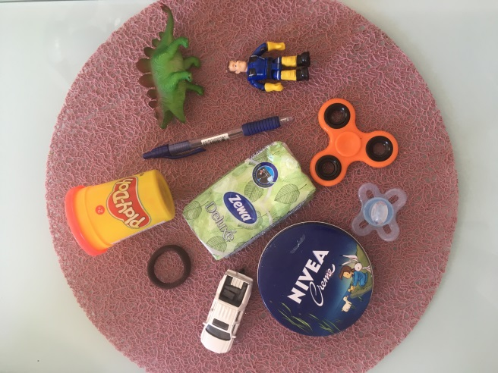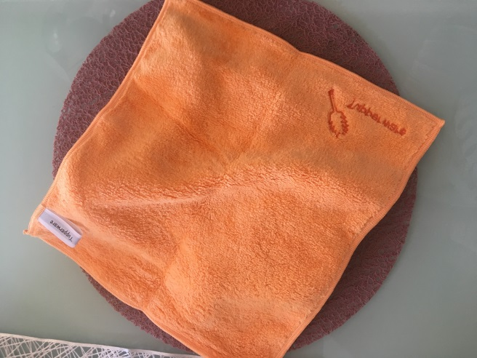

Naziv igre : SLIJEPI MIŠ S PREDMETIMA
Potrebni materijal : veća kutija, mali predmeti ili igračke, škare
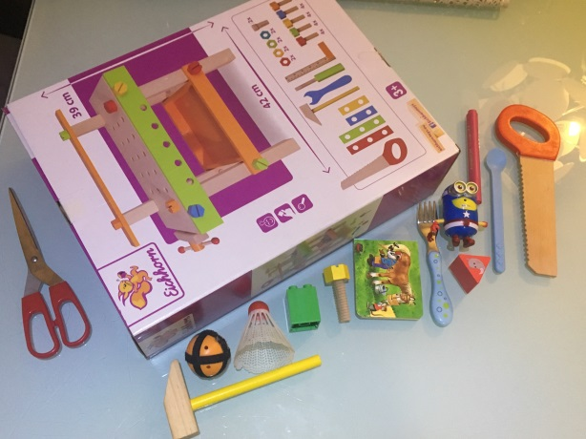
Opis igre: izrežite dva kruga na kutiji (kao na slici), stavite željeni predmet ispred kutije, pokraj otvora za ruke i potaknite dijete da ga opipom pokuša odgonetnuti (bez gledanja)
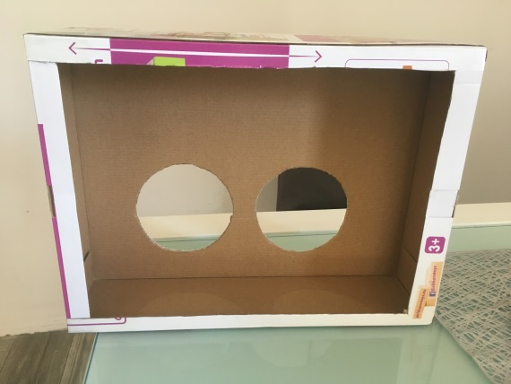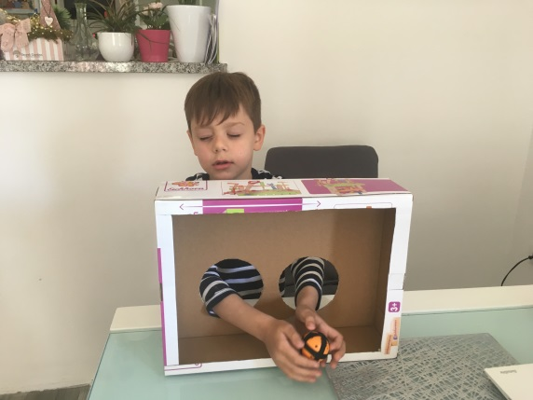
Ovom igrom potičemo kod djece finu motoriku, okulomotoriku i koncentraciju.

Naziv igre : VESELE SPUŽVICE
Potrebni materijal : spužvaste (Vileda) krpe raznih boja, škare
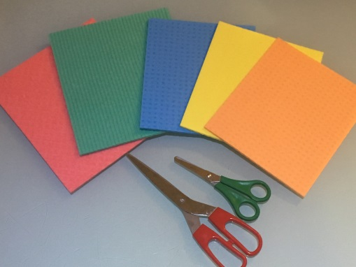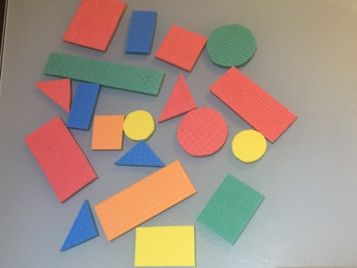
Opis igre : nakon što ste s djetetom izrezali spužve na različite oblike, dopustite mu da kombinira i slaže iste u vlastite kreacije i konstrukcije.
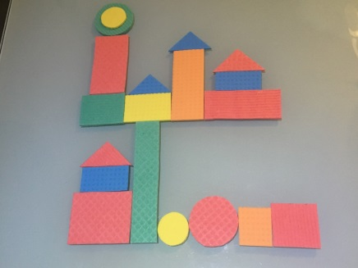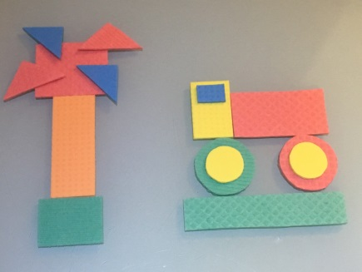
Da bi aktivnost bila zanimljivija ponudite spužvice prilikom kupanja. Kada se iste namoče vodom, moguće ih je slagati na zidne kupaonske pločice.
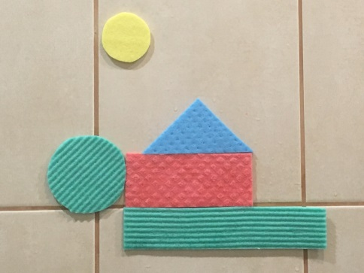
Ovom aktivnošću potičemo kod djece kreativnost, predmatematičke vještine, logičko razmišljanje i finu motoriku šake.
Naziv igre : ŠARENI DOMINO
Potrebni materijal : Karton, škare, ravnalo, flomasteri i olovka
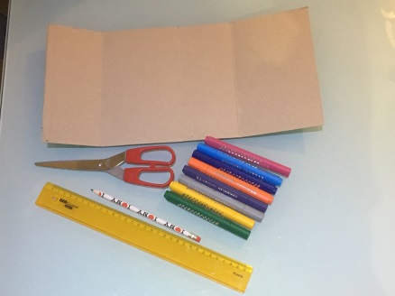
Opis igre: S jedne strane kartice kartona nacrtajte brojeve (odnosno točkice), a s druge strane željene znakove / slike. Igra se u dvoje tako da se svakom igraču podijeli po šest domina, oni se međusobno slažu i nadopunjuju na iste brojeve i znakove / slike, a onaj koji prvi ostane bez domina pobjeđuje.
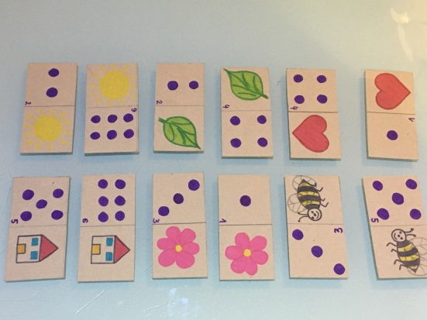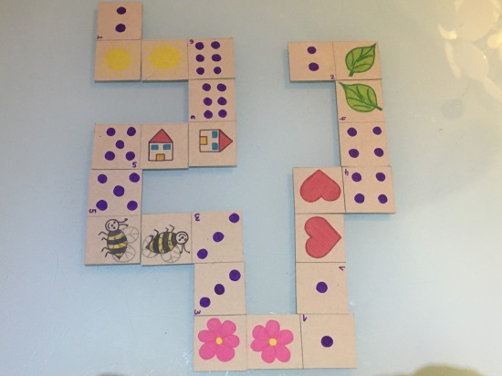
Ovom igrom potičemo kod djece predmatematičke vještine, opažanje, koncentraciju i razvoj socijalnih vještina.

Naziv aktivnosti : SLOVO NA SLOVO
Potrebni materijal: poklopac od kutije za cipele, karton, selotejp, škare, flomaster, sol ili palenta
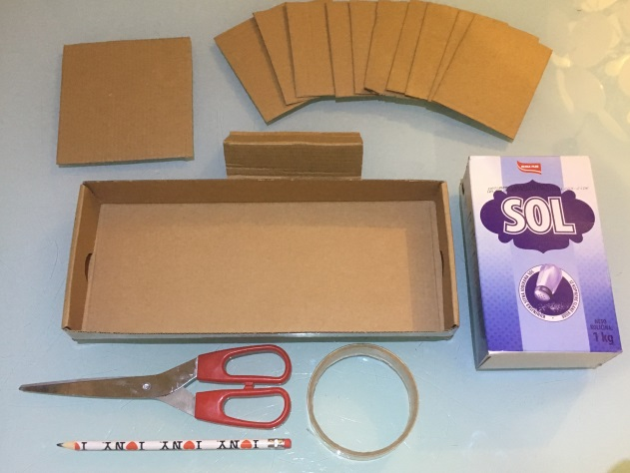
Opis aktivnosti: Nakon što smo pripremili kutiju i kartice prema primjeru na slici, dijete odabire karticu s odeđenim slovom i stavlja ju u kutiju. Potom olovkom ili nekim drugim sličnim predmetom pokušava po dijelu kutije, gdje se nalazi sol, ispisati isto.
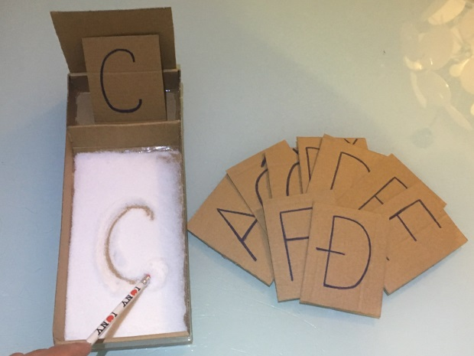
Ovom aktivnošću potičemo kod djece predčitalačke vještine, finu motoriku, senzibilitet za različita sredstva.

